Fotografia iarna - cateva sfaturi de ce si cum...
Fotografia iarna are cateva caracteristici. Frigul, zapada, viscolul, umezeala, variatiile de temperatura interior/exterior, toate modifica abordarea uzuala a subiectelor si comportamentul aparaturii.
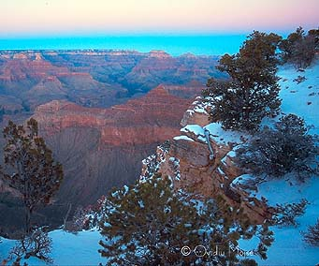
Cel mai important este sa te simti bine. Este esential sa fi confortabil cand fotografiezi. Daca esti in fata subiectului vietii tale fotografice si tu te gandesti la ciorapii uzi, la durerea de ureche, la ce bine este la caldura in cabana cu un ceai in mana... fotografia s-a dus. Este iarna si tu fotografiezi peisaje in inima muntilor, sau sporturi de iarna in plina natura. Trebuie sa te imbraci calduros. Si usor in acelasi timp. Cateva straturi de imbracaminte ajuta la mentinerea caldurii si in acelasi timp sunt mai usor de inlaturat atunci cand ti se face prea cald.
Apoi, nu trebuie uitat ca o mare parte a caldurii se pierde prin zona capului. O caciula calduroasa ajuta. Bocanci. Cel mai bine ar fi sa fie caldurosi, dar mai ales impermeabili.
Manusi. Ati incercat vreodata sa manipulati micile butoane de pe aparatele moderne cu manusi de ski? Este o problema. Cea mai buna modalitate de a rezolva aceasta problema, este sa compui imaginea fara sa pui aparatul la ochi, sa vezi fotografia mental, apoi sa scoti manusile , sa fotografiezi, si sa pui manusile la loc...
Afara este frig, iar pe cutia filmului tau scrie cinic: "a se folosi intre -15°C si +35°C"... ( nu cautati inscriptia pe cutii, nu exista...). Ideea este ca trebuie stiut cum se comporta pelicula in conditii extreme. Sunt doua mari probleme in combinatia frig-umezeala-film foto. Pelicula poate deveni casanta la temperaturi foarte joase, asa ca este bine sa fii prudent atunci cand incarci/descarci filmul din aparat. Nu folosi viteze de expunere foarte scurte (sub 1/500sec), caci perdeaua se poate misca mai lent decat timpul indicat. Ai expus filmul? Introdu-l imediat in caseta lui de plastic ca sa il protejezi de umezeala. Nu vrei ca cele mai bune imagini facute de tine in ultimii 20 de ani sa fie distruse de pete, nu-i asa?
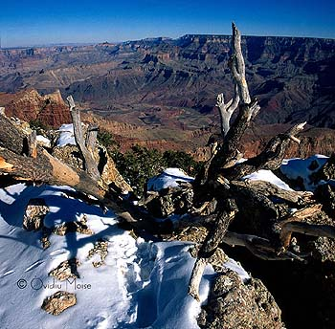
Albul zapezii poate pacali cu destula usurinta exponemetrul aparatului de fotografiat, care este setat sa expuna pentru subiecte "gri 18%". Asta inseamna ca un exponemetru folosind ponderea centrala va transforma albul stralucitor al zapezii intr-un gri murdar. O corectie de + 0.5-2.0 diafragme este deseori necesara. In aceste cazuri, folosirea unui exponometru care masoara lumina incidenta ajuta. De asemenea este bine sa ai o idee despre cum lucreaza sistemul de masurare a luminii folosit de aparatul tau. Unele aparate folosind masurare de tip matriceal (multi spot) pot da rezultate bune chiar si in scene cu zapada. Utilizarea bracketing-ului se poate dovedi de multe ori foarte folositoare.
Flash. Cum, pe lumina asta, cand eu abia pot tine ochii deschisi, asta vrea sa foloseasca flash-ul? Mda, un flash ar ajuta la balansarea contrastului crescut in scenele cu soare si zapada. Si nu trebuie uitat ca un flash de pe un aparat compact, sau flash-urile incorporate unor SRL-uri de nivel amator nu va fi utilizabil la o distanta mai mare de 2-4 metri. (va amintiti de flash-urile din tribune in stadioanele in care au loc meciuri in nocturna...)
La inaltime mare este o idee buna sa folosesti un film cu nuante mai calde, de gen Velvia, sau un filtru "warm" (81A) care sa incalzeasca putin tonurile de albastru. Iar un filtru UV este absolut necesar chiar si cu filmele moderne.
Bateriile. Noul tau aparat cumparat cu mari sacrificii, ultimul geamat al tehnicii, marele Nikocanominex, foloseste baterii. Cu sau fara litiu, bateriile se vor consuma mult mai repede daca sunt folosite la temperaturi joase. Iar tu fotografiezi capre negre langa varful Galetusha la 6 ore de cea mai apropiata cabana unde te asteapta rucksacul tau credincios cu toate rezervele. Iar aparatul incepe sa scrisht-chhhhhhh-bzzzzzzz si gata. Asta a fost ultima suflare a bateriilor Duragiser. Sau Electrolux. Intotdeauna este bine sa ai cel putin un set de baterii de rezerva la tine. Si sa le tii la interiorul hainelor, aproape de caldura corpului. Desigur ca un aparat total mecanic ajuta la evitarea cestor probleme...
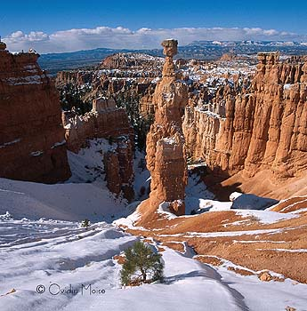
Acum ca ai fotografiat scenele superbe de iarna pe care ti le doreai atat de mult, nu uita de aparatura. Capacul obiectivului trebuie sa fie in permanenta pus pe obiectiv (mai putin cand fotografiezi, desigur...). Iar aparatul insusi ar trebui sa fie tinut la o temperatura cat mai constanta, sau la care variatiile sa fie lente. Deci, la iesirea din cabana, lasati aparatul in saculetul lui cateva minute, pana se va echilibra temperatura. La fel si la intrarea in cabana. Puneti aparatul in rucksac de afara, si lasati-l la adapost cel putin o ora. Amintiti-va cum se aburesc ochelarii pe care ii purtati atunci cand intrati in cabana. Lentilele, oglinda si alte suprafete metalice ale aparatului vor pati la fel. Si nu va fi usor sa le curatati. Apoi, afara, in timpul fotografierii, incercati sa nu respirati direct in vizor, sau pe lentile. Gheata ce se va forma nu va fi deloc usor de inlaturat... De asemenea, intretinerea periodica a aparaturii este vitala.
Altfel, succes.

